МИНИСТЕРСТВО НАУКИ И ВЫСШЕГО ОБРАЗОВАНИЯ РОССИЙСКОЙ ФЕДЕРАЦИИ
федеральное государственное АВТОНОМНОЕ образовательное учреждение высшего образования
«Национальный исследовательский ядерный университет «МИФИ»
Димитровградский инженерно-технологический институт –
филиал федерального государственного автономного образовательного учреждения высшего образования «Национальный исследовательский ядерный университет «МИФИ»
(ДИТИ НИЯУ МИФИ)

Специальность 09.02.07 Информационные системы и программирование

ПМ.11. Разработка, администрирование и защита баз данных
УП.11.01 Учебная практика (по профилю специальности)

ОТЧЕТ
по инструкционной карте №15
Тема «Представления и табличные объекты. Создание и удаление представлений»

Выполнил: студент 431 группы
Рыбалев Денис Александрович
Руководитель: преподаватель техникума ДИТИ НИЯУ МИФИ
Фролова Валерия Витальевна
Дата сдачи отчета: 28.01.2026

Димитровград, 2026
Инструкционная карта №15
Тема «Представления и табличные объекты. Создание и удаление представлений»
Цель работы:
- Изучить создание и удаление представлений.
- Изучить табличные переменные.
- Изучить временные таблицы.
- Изучить производные таблицы.
Ход работы:
- Были выполнены следующие примеры:
Пример 1: Создайте представление, содержащее список стран, население которых меньше 1 млн. чел., а площадь больше 100 тыс. кв. км, и используйте его. В результате выполнения примера было создано представление, но запрашиваемых данных не было.
Пример 2: Создайте представление, содержащее список континентов, суммарную площадь и суммарное население стран, которые находятся на каждом континенте и используйте его. Выполнение примера представлено на рисунке 15.1.
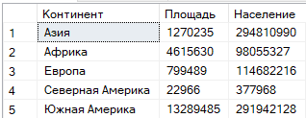
Рисунок 15.1 – Выполнение примера 2
Пример 3: Создайте представление, содержащее фамилии преподавателей, должность, каждого преподавателя, звание, степень, место работы, зарплату и используйте его. В результате выполнения примера таких данных не было найдено.
Пример 4: Создайте табличную переменную, содержащую три столбца («Номер недели», «Дата начала», «Дата конца»). Заполните ее для текущего года и используйте. Выполнение примера представлено на рисунке 15.2.
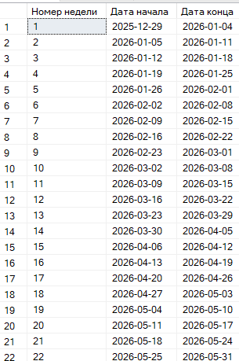
Рисунок 15.2 – Выполнение примера 4
Пример 5: Создайте табличную переменную, содержащую список стран, площадь которых в 1000 раз меньше, чем средняя площадь стран в мире и используйте. Выполнение примера представлено на рисунке 15.3.
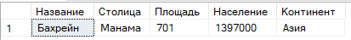
Рисунок 15.3 – Выполнение примера 5
Пример 6: Создайте локальную временную таблицу, имеющую три столбца («Название месяца», «Количество экзаменов», «Количество студентов»), заполните и используйте ее. В результате выполнения примера таких данных не было найдено.
Пример 7: Создайте глобальную временную таблицу, содержащую название стран и плотность их населения, заполните и используйте ее. Выполнение примера представлено на рисунке 15.4.
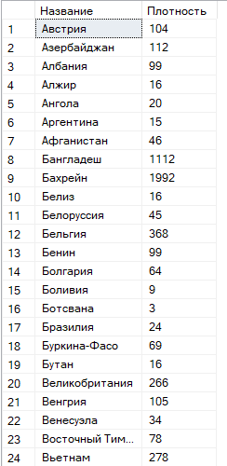
Рисунок 15.4 – Выполнение примера 7
Пример 8: С помощью обобщенных табличных выражений, напишите запрос для вывода списка сотрудников, чьи зарплаты меньше, чем средняя зарплата по кафедре, их зарплаты и название кафедры. В результате выполнения примера таких данных не было найдено.
Самостоятельное задание
Были выполнены следующие задания:
- Создайте представление, содержащее список африканских стран, население которых больше 10 млн. чел., а площадь больше 500 тыс. кв. км, и используйте его.
Код выполнения задания представлен ниже:
CREATE VIEW vw_КрупныеАфриканскиеСтраны
AS
SELECT
Название,
Столица,
Площадь,
Население,
Континент
FROM Страны
WHERE Континент = N'Африка'
AND Население > 10000000
AND Площадь > 500000;

SELECT * FROM vw_КрупныеАфриканскиеСтраны;
Выполнение задания представлено на рисунке 15.5.
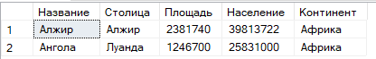
Рисунок 15.5 – Выполнение задания
- Создайте представление, содержащее список континентов, среднюю площадь стран, которые находятся на нем, среднюю плотность населения, и используйте его.
Код выполнения задания представлен ниже:
CREATE VIEW vw_СтатистикаПоКонтинентам
AS
SELECT
Континент,
COUNT(*) AS [Количество стран],
AVG(Площадь * 1.0) AS [Средняя площадь],
AVG(Население * 1.0 / NULLIF(Площадь, 0)) AS [Средняя плотность населения]
FROM Страны
GROUP BY Континент;

SELECT * FROM vw_СтатистикаПоКонтинентам
ORDER BY [Средняя плотность населения] DESC;
Выполнение задания представлено на рисунке 15.6.
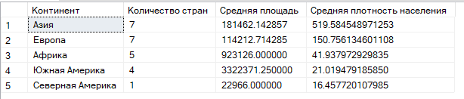
Рисунок 15.6 – Выполнение задания
- Создайте представление, содержащее фамилии преподавателей, их должность, звание, степень, место работы, количество их экзаменов, и используйте его.
Код выполнения задания представлен ниже:
CREATE VIEW vw_ПреподавателиСЭкзаменами
AS
SELECT
п.Фамилия,
п.Должность,
п.Звание,
п.Степень,
п.Кафедра AS [Место работы],
COUNT(э.ID) AS [Количество экзаменов]
FROM Преподаватели п
LEFT JOIN Экзамены э ON п.ID = э.ПреподавательID
GROUP BY п.ID, п.Фамилия, п.Должность, п.Звание, п.Степень, п.Кафедра;

SELECT * FROM vw_ПреподавателиСЭкзаменами;
Выполнение задания представлено на рисунке 15.7.
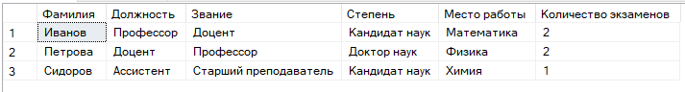
Рисунок 15.7 – Выполнение задания
- Создайте табличную переменную, содержащую три столбца («Номер месяца», «Название месяца», «Количество дней»), заполните ее для текущего года, и используйте ее.
Код выполнения задания представлен ниже:
DECLARE @Месяцы TABLE
(
[Номер месяца] INT,
[Название месяца] NVARCHAR(20),
[Количество дней] INT
);

DECLARE @год INT = YEAR(GETDATE());
DECLARE @месяц INT = 1;

WHILE @месяц <= 12
BEGIN
INSERT INTO @Месяцы
VALUES (
@месяц,
DATENAME(MONTH, DATEFROMPARTS(@год, @месяц, 1)),
DAY(EOMONTH(DATEFROMPARTS(@год, @месяц, 1)))
);

SET @месяц = @месяц + 1;
END;
SELECT * FROM @Месяцы
ORDER BY [Номер месяца];
Выполнение задания представлено на рисунке 15.8.
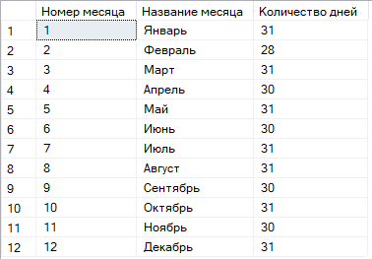
Рисунок 15.8 – Выполнение задания
- Создайте табличную переменную, содержащую список стран, площадь которых в 100 раз меньше, чем средняя площадь стран на континенте, где они находятся, и используйте ее.
Код выполнения задания представлен ниже:
DECLARE @МаленькиеСтраны TABLE
(
Название NVARCHAR(100),
Континент NVARCHAR(50),
Площадь INT,
[Средняя площадь по континенту] INT
);
WITH СредниеПоКонтинентам AS (
SELECT
Континент,
AVG(Площадь * 1.0) AS СредняяПлощадь
FROM Страны
GROUP BY Континент
)
INSERT INTO @МаленькиеСтраны
SELECT
с.Название,
с.Континент,
с.Площадь,
сп.СредняяПлощадь
FROM Страны с
INNER JOIN СредниеПоКонтинентам сп ON с.Континент = сп.Континент
WHERE с.Площадь < сп.СредняяПлощадь / 100;
SELECT * FROM @МаленькиеСтраны;
Выполнение задания представлено на рисунке 15.9.
Рисунок 15.9 – Выполнение задания
- Создайте локальную временную таблицу, имеющую три столбца («Номер недели», «Количество экзаменов», «Количество студентов»), заполните и используйте ее.
Код выполнения задания представлен ниже:
CREATE TABLE #ЭкзаменационнаяСтатистика
(
[Номер недели] INT,
[Количество экзаменов] INT,
[Количество студентов] INT
);

DECLARE @неделя INT = 1;
WHILE @неделя <= 52
BEGIN
INSERT INTO #ЭкзаменационнаяСтатистика
VALUES (
@неделя,
ABS(CHECKSUM(NEWID())) % 20 + 1, -- Случайное количество экзаменов 1-20
ABS(CHECKSUM(NEWID())) % 500 + 50 -- Случайное количество студентов 50-550
);
SET @неделя = @неделя + 1;
END;

SELECT * FROM #ЭкзаменационнаяСтатистика
ORDER BY [Номер недели];
Выполнение задания представлено на рисунке 15.10.
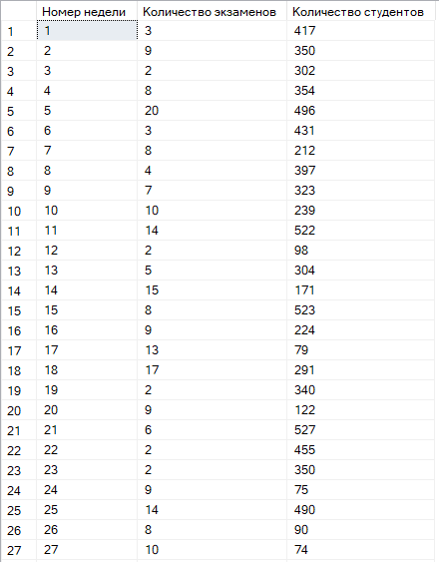
Рисунок 15.10 – Выполнение задания
- Создайте глобальную временную таблицу, содержащую название континентов, наибольшую и наименьшую площадь стран на них, заполните и используйте ее.
Код выполнения задания представлен ниже:
CREATE TABLE ##СтатистикаКонтинентов
(
Континент NVARCHAR(50),
[Наибольшая площадь] INT,
[Наименьшая площадь] INT
);

INSERT INTO ##СтатистикаКонтинентов
SELECT
Континент,
MAX(Площадь) AS [Наибольшая площадь],
MIN(Площадь) AS [Наименьшая площадь]
FROM Страны
GROUP BY Континент;

SELECT * FROM ##СтатистикаКонтинентов
ORDER BY [Наибольшая площадь] DESC;
Выполнение задания представлено на рисунке 15.11.
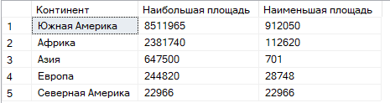
Рисунок 15.11 – Выполнение задания
- С помощью обобщенных табличных выражений напишите запрос для вывода списка сотрудников, чьи зарплаты меньше, чем средняя зарплата по факультету, их зарплаты и название факультета.
Код выполнения задания представлен ниже:
WITH СредняяЗарплатаПоФакультету AS (
SELECT
ФакультетID,
AVG(Зарплата) AS СредняяЗарплата
FROM Сотрудники
GROUP BY ФакультетID
)
SELECT
с.Фамилия,
с.Зарплата,
ф.Название AS Факультет,
сз.СредняяЗарплата AS [Средняя зарплата по факультету]
FROM Сотрудники с
INNER JOIN Факультеты ф ON с.ФакультетID = ф.ID
INNER JOIN СредняяЗарплатаПоФакультету сз ON с.ФакультетID = сз.ФакультетID
WHERE с.Зарплата < сз.СредняяЗарплата
ORDER BY ф.Название, с.Фамилия;
Выполнение задания представлено на рисунке 15.12.
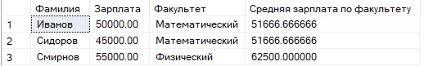
Рисунок 15.12 – Выполнение задания
- Напишите команды для удаления всех созданных вами представлений.
Код выполнения задания представлен ниже:
DROP VIEW IF EXISTS vw_КрупныеАфриканскиеСтраны;
DROP VIEW IF EXISTS vw_СтатистикаПоКонтинентам;
DROP VIEW IF EXISTS vw_ПреподавателиСЭкзаменами;
В результате выполнения задания были удалены все ранее созданные представлния.
Рефлексия: Я изучил: создание и удаление представлений; табличные переменные; временные таблицы; производные таблицы.

